Vylučovací soustava (organa urinaria)
- Ledviny (ren)
- Ledvinové kalichy (calices renales)
- Ledvinová pánvička (pelvis renalis)
- Močovod (urether)
- Močový měchýř (vesica urinaria)
- Močová trubice (urethra)

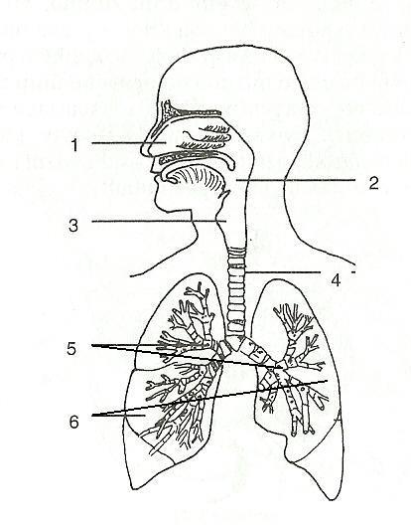
Dýchací soustava (apparatus respiratorius)
- Horní cesty dýchací
          - Nos (nasus externus)
          - Nosní dutina (cavum nasi)
          - Vedlejší dutiny nosní (sinus paranasales)
          - Hltan (pharynx)
- Dolní cesty dýchací
          - Hrtan (larynx)
          - Průdušnice (trachea)
          - Průdušky (bronchi)
- Plíce (pulmones)

Mužské pohlavní orgány (organa genitalia masculina)
- Vnitřní pohlavní orgány
          - Varle (testis)
          - Nadvarle (epidydimis)
          - Chámovod (ductus deferens)
          - Semenný provazec (funiculus spermaticus)
          - Semenné váčky (vesiculae seminales)
          - Předstojná žláza (prostata)
          - Močová trubice (urethra)
      - Vnější pohlavní orgány
          - Pyj (penis)
          - Šourek (scrotum)

Ženské pohlavní orgány (organa genitalia feminina)
- Vnitřní pohlavní orgány
            - Vaječník (ovarium)
            - Vejcovod (tuba uterina)
            - Děloha (uterus)
            - Pochva (vagina)
      - Vnější pohlavní orgány
            - Hrma (mons pubis)
            - Malé a velké stydké pysky (labia majora et minora pudendi)
            - Poštěváček (clitoris)
            - Topořivé těleso (bulbus vestibuli)
            - Předsíňové žlázy (glandulae vestibulares)
            - Předsíň poševní (vestibulum vaginae)

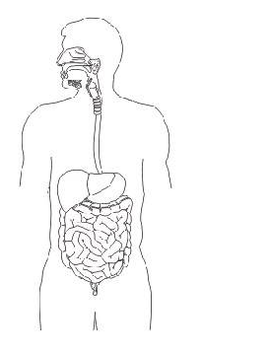
Trávicí systém (apparatus digestorius)
- Dutina ústní (cavitas oris)
            - Zuby (dentes)
            - Jazyk (lingua)
- Hltan (pharynx)
- Jícen (oesophagus)
- Žaludek (gaster, ventriculus, stomachus)
- Tenké střevo (intestinum tenue)
            - Dvanáctník (duodenum)
            - Lačník (jejunum)
            - Kyčelník (ileum)
          - Tlusté střevo (intestinum crassum)
            - Slepé střevo (caecum)
            - Tračník vzestupný, příčný, sestupný, esovitá klička (colon ascendens, transversum, descendens, sigmoideum)
            - Konečník (rectum)
          - Játra (hepar)
          - Žllučník (vesica fellea)
          - Slinivka břišní (pankreas)

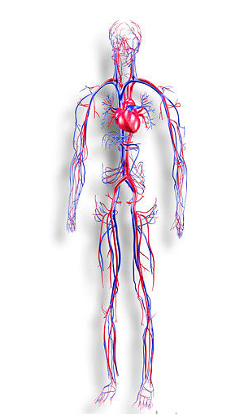
Kardiovaskulární systém (systema cardiovasculare)
- Srdce (cor)
- Srdečnice (aorta)
- Věnčité tepny (arteria coronaria cordis)
- Hlavopažní kmen (truncus brachiocephalicus)
      - Podkličková tepna (arteria subclavia)
        - Pažní tepna (arteria brachialis)
      - Společná krkavice (arteria carotis communis)
- Společná kyčelní tepna (arteria iliaca communis)
      - Stehenní tepna (arteria femoris)
- Dolní dutá žíla (vana cava inferior)
      - Stehenní žíly (vena femoris)
- Horní dutá žíla (vena cava superior)
      - Podkličková žíla (vena subclavia)
      - Hrdelní žíla (vena jugularis)

Endokrinní soustava (glandulae endocrinae)
- Podhrbolí (hypothalamus)
- Podvěsek mozkový (hypofysis)
- Štítná žláza (glandula thyroidea)
- Příštítná tělíska (glandulae parathyroidae)
- Slinivka břišní (pancreas)
- Nadledviny (glandulae suprarenales)
- Vaječník, varle (ovarium, testes)
- Epifýza (corpus pineale)
- Brzlík (thymus)

Mízní soustava (systema lymphaticum)
- Mízní cévy
      - Hrudní mízovod (duuctus thoracicus)
      - Pravý mízovod (ductus lymphaticus dexter)
      - Mízní uzliny (nodi lymphatici)
- Mízní orgány
      - Mandle nosní, patrová, jazyková (tonsila pharyngea, palatina, lingualis)
      - Červovitý výběžek slepého střeva (apendix vermiformis)
      - Slezina (lien, splen)

